Europass  curriculum vitae |  | 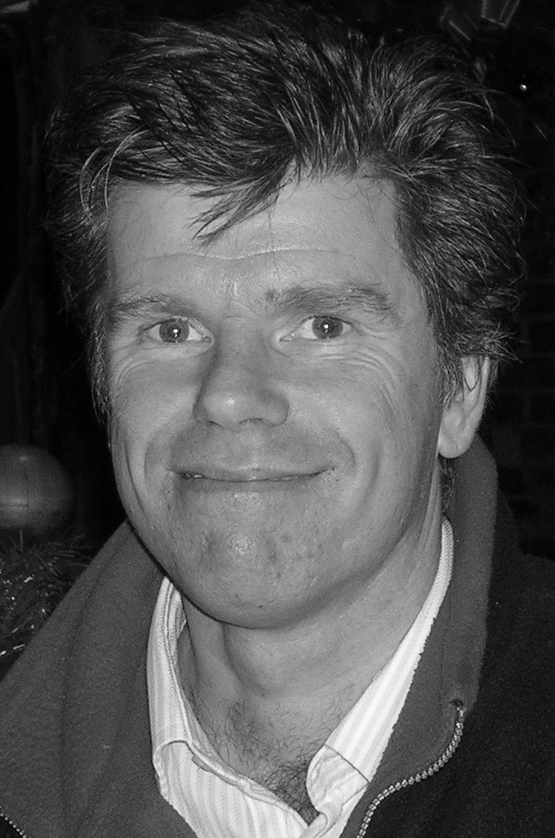

Informazioni personali

Cognome/i e nome/i |  | GREEN - Anthony Richard Jameson
Indirizzo/i
Telefono/i
Fax
E-mail

Nazionalità/e |  | Britannico

Data di nascita |  | 14/8/1960

Sesso |  | M

Impiego ricercato / Settore di competenza |  | Consulenza linguistica

Esperienza professionale nel campo delle traduzioni

Date |  | 1988-oggi
Funzione o posto occupato |  | Traduttore di madrelingua inglese
Principali mansioni e responsabilità |  | Traduzione dall’italiano verso l’inglese di testi medico-scientifici e pubblicitari
Nome e indirizzo del datore di lavoro |  | Freelance
Tipo o settore d’attività |  | Consulenza linguistica, localizzazione e traduzione
Date |  | 1993-2008
Funzione o posto occupato |  | Capo redattore
Principali mansioni e responsabilità |  | Produzione di ausili multimediali per il potenziamento della capacità linguistiche
Nome e indirizzo del datore di lavoro |  | Englishear Systems srl, via M Amoruso 11, 70124 Bari
Tipo o settore d’attività |  | Editoria multimediale

Istruzione e formazione
Date |  | 1985-1986
Certificato o diploma ottenuto |  | Diploma post-laurea nell’insegnamento delle Lingue straniere
Principali materie/competenze professionali apprese
Nome e tipo d’istituto di istruzione o formazione |  | Institute of Education, Università di Londra
Date |  | 1979-1983
Certificato o diploma ottenuto |  | Laurea quadriennale in Lingue straniere, classe II
Principali materie/competenze professionali apprese
Nome e tipo d’istituto di istruzione o formazione |  | Università di Oxford, Exeter College

Capacità e competenze personali

Madrelingua/e |  | Inglese

Altra/e lingua/e
Autovalutazione |  | Comprensione |  | Parlato |  | Scritto
Livello europeo ^{(*)} |  | Ascolto | Lettura | Interazione | Produzione orale | Produzione scritta

Francese |  | C1 | C2 | C1 | C1 | C1
Italiano |  | C2 | C2 | C2 | C2 | C2
Tedesco |  | B2 | B2 | B2 | B2 | C1
 |  | ^{(*)} Quadro comune europeo di riferimento per le lingue

Capacità e competenze organizzative |  | Sono il CEO della startup Phonema srl, una piattaforma online da me disegnata per aiutare ad ascoltare meglio in inglese, e di imparare attraverso l’ascolto. Organizzo il lavoro di tre persone nonché una serie di clienti istituzionali e individuali  Insegno l’inglese scientifico in qualità di lettore di madrelingua/CEL al Dipartimento di Medicina Veterinaria dell’Università di Bari, dove lavoro insegnando la mia madrelingua dal 1988  Correggo settimanalmente paper in inglese da pubblicare sulle riviste scientifiche per conto di vari dipartimenti dell’Università degli Studi di Bari

Capacità e competenze tecniche-informatiche |  | Ho collaborato come interprete e docente con vari teatri e organizzazioni artistiche in Puglia, tra cui la Fondazione Petruzzelli, il teatro Kismet, la Compagnia del Sole, la Fondazione Pino Pascali

Altre capacità e competenze |  | Per 10 anni ho svolto il lavoro di rilevatore per il progetto MITO del Ministero delle Politiche Agricole, rilevando le presenze durante il periodo riproduttivo di specie di avifauna negli ambienti agricoli e non  Altri Insegnamenti:  - Corsi di inglese scientifico per la Scuola di Specializzazione in Ispezione degli alimenti di origine animale, l’ultimo dei quali durante l’a.a. 2019-2020  Corso sul riconoscimento dei rapaci, 2004 e 2010, Terre del Mediterraneo  Presentazioni convegni sulla didattica della lingua, con particolare riferimento a fonetica e ascolto:  - Fiera Didacta (2018)  - Conferenza Innovation in Language Learning (2019) con relativa pubblicazione a https://conference.pixel-online.net/ICT4LL/files/ict4ll/ed0012/FP/6209-QIL4285-FP-ICT4LL12.pdf a Firenze  - Tesol Annual Meeting (2018, 2019, 2020) a Roma.

Principali clienti |  | Parlamento Europeo  Commissione Europea  IBM SEMEA  Indeco srl, Bari  Cézanne Software; Bari  CNR-IMIP, Bari  Istituto di Scienze delle Produzioni Alimentari – CNR, Bari  Istituto Nazionale di Fisica Nucleare  Dip. Anatomia Umana e Istologia, Università degli Studi di Bari  Dip. Farmaco Biologico, Università degli Studi di Bari  Dip. Farmaco Chimico, Università degli Studi di Bari  Dip. Fisiologia Generale e Ambientale, Università degli Studi di Bari  Dipartimento di Chimica, Università degli Studi di Bari  Dipartimento di Geologia e Geofisica, Università degli Studi di Bari  Dipartimento di Produzione Animale, Università degli Studi di Bari  Dipartimento di Sanità e Benessere degli Animali, Università di Bari  Dipartimento Sanità Pubblica e Zootecnia, Università degli Studi di Bari  Dipartimento di Zoologia, Università degli Studi di Bari  Dip Scienze mediche e del Lavoro, Università degli Studi di Foggia  Dipartimento di Scienze Biomediche, Università degli Studi di Foggia  Dipartimento di Scienze Chirurgiche, Università Foggia  U.O.di Endocrinologia e Malattie del Metabolismo, Università degli Studi di Foggia  Università della Basilicata, DIFA  Società Italiana Riproduzione Animale  Università di Lecce Centro Cultura Innovativa d’Impresa  Seconda Università di Napoli  Camassambiente SpA  Federparchi  Pietro Conserva srl, Modugno (BA)  Edizioni GRIBAUDO, Cuneo  Gruppo Intini, Noci (BA)  ICEX (Instituto Español de comercio exterior)  INGEGNERIA srl

Annexes
Quanto dichiarato nel presente curriculum vitae corrisponde al vero ai sensi degli artt. 46 e 47 del D.P.R. 445/2000
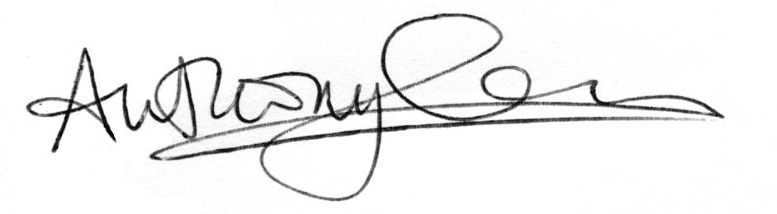 Firmato il giorno 30 ottobre 2021
Alcune pubblicazioni

- ANTHONY GREEN, MIMMO BRACCIODIETA – 2019. Interactive Listening – A Can-Do Paradigm In: Filodiritto Editore – 12th International Conference Innovation in Language Learning ISBN 978-88-85813-80-9 ISSN 2384-9509 https://conference.pixel-online.net/ICT4LL/files/ict4ll/ed0012/Conference%20Proceedings.pdf
- SIGISMONDI A., G. CASSIZZI, N. CILLO, A. GREEN, M. LATERZA – 2001. Census of the red kite (Milvus milvus) in the Basilicata region of Italy. Abstracts 4th Eurasian Congress on raptors Seville-Spain. Raptor Research Foundation
- Vari VOICEbooks multimediali facenti parte della collezione VOICEbook Science and Medicine per il Ministero dell’Istruzione francese
- Reconnu d'intérêt pédagogique par le Ministère de l'Education Nationale.
Finding the cause of BSE - Help for kids with dyslexia - Sniffing out a mate - The sex life of the fruit fly - The Peregrine falcon - Exotic fungi thrive in Britain - The oldest crystal on Earth - The first human cyborgs - Cannabis is a great drug - Human Genome Project costs - Careful of that Tyrannosaurus - Hunting the Loch Ness Monster - Stem-cell research - Dolly the cloned sheep.

Quanto dichiarato nel presente documento corrisponde al vero ai sensi degli artt. 46 e 47 del D.P.R. 445/2000

